RECOMENDACIONES:

-Debes leer atentamente los contenidos del tema antes de realizar las actividades, puedes hacerlas en este documento de Word.

-El objetivo de este trabajo es ayudar a recuperar la asignatura, ya que el examen se realizará con actividades muy parecidas a las que vais a hacer en este repaso.

-Debes mandármelas en dos semanas y, a continuación, te enviaré las actividades de los temas que faltan para completar el repaso de la evaluación.

2ª EVALUACIÓN

TEMA 5 LENGUA

05. PALABRAS PARA ARREGLAR EL MUNDO ACTIVIDADES DE EVALUACIÓN ELEN-05-02

Entrevista a Manuel Gutiérrez Aragón
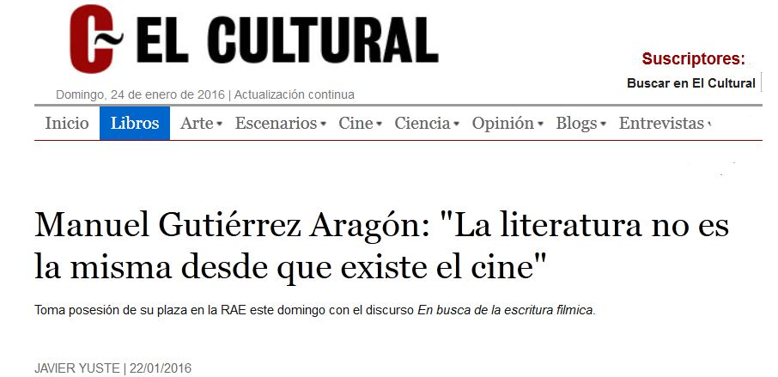
El cineasta («retirado», afirma) y escritor, ahora a jornada completa, Manuel Gutiérrez Aragón (Torrelavega, 1942) tomará posesión de su plaza en la Real Academia Española este domingo 24 de enero con un discurso que ha titulado En busca de la escritura fílmica. El director de Camada negra viene así a colmar el vacío que dejó tristemente en la institución José Luis Borau como representante del mundo del cine y ocupará el sillón F, que dejó vacante José Luis Sampedro. Con una trayectoria indiscutible como director y guionista, perteneciente a aquella ilustre Generación de la Transición de la que también formaron parte directores de la talla de Carlos Saura, Víctor Erice, Pilar Miro o Ricardo Franco, Manuel Gutiérrez Aragón defiende la importancia de que el cine esté representado en la RAE aunque él haya abandonado esta disciplina para dedicarse por fin a su vocación original, la literatura. «Un cineasta no debe envejecer a la vista de su público», dice. La gran recepción crítica de sus tres novelas publicadas hasta la fecha, La vida antes de marzo (2009), Gloria mía (2012) y Cuando el frío llega al corazón (2013), otorga al guionista de Furtivos pleno derecho para formar parte de la RAE.

Pregunta.—¿Qué significa para usted que le nombren académico de la RAE?
Respuesta.—Evidentemente es un honor, no cabe duda. Pero pienso que no me nombran exactamente por mis méritos, si es que los tuviera, sino por proceder del mundo del cine. El ámbito audiovisual tiene hoy en día mucha fuerza y la RAE hace muy bien en tener entre sus miembros a un director o a un guionista o a un actor. Por eso, que me hayan nombrado a mí, me alegra de la misma manera que me hubiera alegrado si nombraran a otro. Es necesario que el cine esté representado aquí, como también tendría que pasar con la música, que ahora mismo no lo está. Y el cine afortunadamente sí lo está y ya lo estuvo en su momento con Fernando Fernán Gómez y con José Luis Borau. Dicho esto, me alegro mucho y lo considero un honor pero esto no es solo una corona de laureles. A la RAE también hay que ir a trabajar.
P.—Su discurso de entrada en la Real Academia Española se titula En busca de la escritura fílmica. ¿Nos puede adelantar algo del contenido y de la intención del texto?
R.—Es un relato un tanto autobiográfico en el que cuento cómo un chico que, como todos los chicos de la época, pertenecía más bien al mundo de la literatura y de la escritura acabó metido en el mundo del cine. En la escuela lo primero que te enseñaban era redacción y después tuve que tener un largo aprendizaje, si es que el aprendizaje termina alguna vez, para hacer películas. La gente piensa que conoce el lenguaje del cine, y es verdad, pero una cosa es conocer el lenguaje del cine y otra diferente es practicarlo. Uno aprende a hablar casi por las buenas, pero hacer cine es mucho más complicado que aprender a hablar. Por eso en el discurso abordo el aprendizaje del habla en el cine, de la escritura de cine entendida como guion y puesta en escena. Es un aprendizaje largo que tiene muchos contratiempos por el camino.

http://www.elcultural.com/noticias/letras/Manuel-Gutierrez-Aragon-La-literatura-no-es-la-misma-desde-que-existe-el-cine/8834

- ¿Qué hecho ha motivado esta entrevista?
- ¿Quién es el director de Camada negra? ¿Qué otros títulos de películas del entrevistado se citan en la entrevista?
- Di si son verdaderas o falsas las siguientes afirmaciones y explica por qué lo son:

  - El entrevistado es escritor.
  - El entrevistado piensa que la música debería estar representada en la RAE.
  - El entrevistado ha pronunciado un discurso llamado En busca de la escritura fílmica.
  - El entrevistado pertenece a la generación de escritores de la Transición.

- Di de qué tipo son las subordinadas subrayadas:

  - En la escuela lo primero que te enseñaban era redacción.
  - Es un aprendizaje largo que tiene muchos contratiempos por el camino.

- Analiza sintácticamente: Una cosa es conocer el lenguaje del cine y otra diferente es practicarlo.

TEMA 6 LENGUA

06. TENGO UNA IDEA ACTIVIDADES DE EVALUACIÓN ELEN-06-02
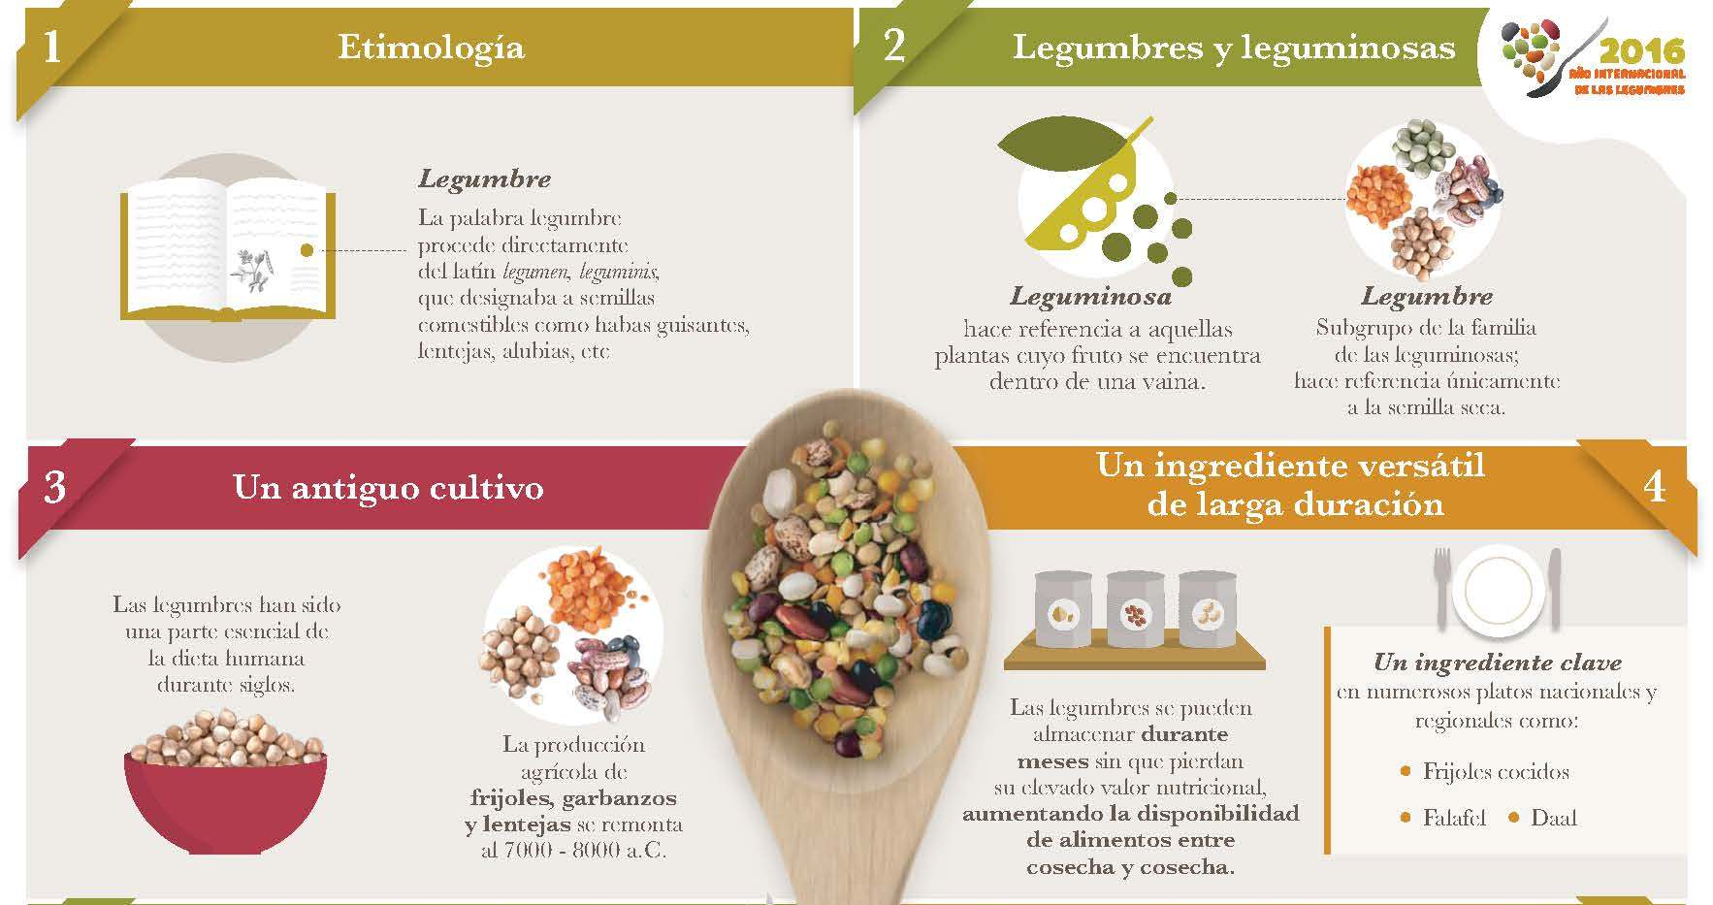
http://www.fao.org/resources/infographics/infographics-details/es/c/382103/

- Di a partir de qué diagnóstico se podría realizar un proyecto sobre legumbres y cuál sería el público al que iría dirigido.

- ¿Cómo se distribuye la información en este fragmento de infografía? ¿Crees que las imágenes aportan información?

- Di si, según el texto, son verdaderas o falsas estas afirmaciones, y di en qué apartado está la información necesaria para dilucidarlo:

  - Las legumbres son leguminosas, pero las leguminosas no son legumbres.
  - Si almacenas las legumbres durante meses no se podrán consumir como alimento, solo plantarlas.
  - El falafel es un plato regional que se basa en legumbres.
  - Hace diez mil años ya se cultivaban legumbres.

- En el apartado 2 hay una oración de relativo:

  - Di cuál es y cuál es su función.
  - Indica cuál es el relativo que la introduce y cuál es su categoría.
  - Señala el antecedente.

- Localiza la oración relativa en cada caso y di cuál es su función:

  - Quien consume legumbres lleva una dieta muy sana.
  - Daremos un premio a quien haga el mejor falafel.
  - La legumbre es un alimento con el cual se ha alimentado la Humanidad durante siglos.
  - El daal es un plato cuyo ingrediente básico es una legumbre.

- Di cuál es el relativo que introduce a las siguientes oraciones subordinadas adjetivas, y el antecedente al que se refieren:

  - Este es el lugar donde se preparará la plantación.
  - No es el ingrediente con el que se debe realizar este plato.
  - Llegaron unos amigos, quienes probaron sus magníficos frijoles.
  - Por fin, tuvimos la recompensa que esperábamos.

TEMA 7 LENGUA

Pruebas de evaluación final de primaria
Artículo 1. Objeto.
- El presente real decreto tiene por objeto regular las características generales de las pruebas de la evaluación final de Educación Primaria, de acuerdo con lo previsto en el artículo 21 de la Ley Orgánica 2/2006, de 3 de mayo, de Educación.
Artículo 2. Ámbito de aplicación.
- Al finalizar el sexto curso de Educación Primaria se realizará una evaluación externa individualizada al alumnado de todos los centros docentes del Sistema Educativo Español.
- La evaluación se realizará a todo el alumnado que esté cursando sexto curso de Educación Primaria
Artículo 3. Finalidad.
- La evaluación de todo el alumnado al concluir la Educación Primaria tendrá como finalidad comprobar el grado de adquisición de la competencia en comunicación lingüística, de la competencia matemática y de las competencias básicas en ciencia y tecnología, así como el logro de los objetivos de la etapa.
Artículo 4. Configuración general de las pruebas.
- El diseño, aplicación y corrección de las pruebas corresponde a las Administraciones educativas competentes, que deben garantizar las condiciones adecuadas de aplicación y calificación de las mismas.
- Corresponde a las Administraciones educativas competentes concretar los criterios de evaluación, los estándares de aprendizaje evaluables y el diseño de las pruebas de la evaluación final de etapa de la competencia lingüística en Lengua Cooficial y Literatura, así como aplicar dichas pruebas.
- Estará exento de la realización de estas pruebas el alumnado exento de cursar o de ser evaluado de la asignatura Lengua Cooficial y Literatura, según la normativa autonómica correspondiente.
- Las pruebas de la evaluación final de Educación Primaria se agruparán en tres ámbitos: competencia en comunicación lingüística, competencia matemática, y competencias básicas en ciencia y tecnología:
a) La evaluación en el ámbito de la competencia en comunicación lingüística se centrará en las dos destrezas que delimitan el campo de la competencia comunicativa: la comprensión y la expresión. Por tanto, evaluará las destrezas de comprensión escrita y oral y expresión escrita. Además, podrá evaluar la expresión oral. La evaluación de estas destrezas podrá llevarse a cabo mediante pruebas diferentes o mediante una prueba integrada que las valore.
Las unidades de evaluación se contextualizarán en entornos próximos a la vida del alumnado, e incluirán situaciones personales y familiares, escolares, sociales y científicas y humanísticas.
Los textos podrán ser de diversos tipos y formatos, tales como narrativos, descriptivos, expositivos, instructivos y/o argumentativos; continuos, discontinuos o mixtos.
La evaluación de la comprensión valorará la capacidad del alumnado para llevar a cabo los procesos cognitivos relativos a la localización y obtención de información, la integración e interpretación, y la reflexión y valoración.
La evaluación de la expresión valorará la capacidad del alumnado para llevar a cabo los procesos cognitivos relativos a la coherencia, la cohesión y la adecuación y presentación de sus producciones lingüísticas y, en el caso de la expresión oral, la fluidez y la interacción oral.

Real Decreto 1058/2015, de 20 de noviembre, por el que se regulan las características generales de las pruebas de la evaluación final de Educación Primaria establecida en la Ley Orgánica 2/2006, de 3 de mayo, de Educación.

- Tras la lectura del artículo 1, indica de forma justificada si un real decreto es inferior o superior a una ley orgánica. ¿Cuál de ellos es el tipo de este texto?

- ¿Qué forma verbal predomina? Justifica si es propio o no de este tipo de textos.

- ¿Qué tareas, según el texto, deberán realizar las administraciones educativas en su aplicación?

- ¿Qué tipos de texto y formatos de texto presentará la prueba de evaluación a la que se hace referencia?

- Busca en el texto dos sinónimos de terminar.

ACTIVIDADES DE EVALUACIÓN E-02-02

